全球高校技术转移转化对接专场
政校企研资共筑技术交易新生态

15个优质项目路演
100项高校科技成果集中亮相
全球高校技术转移转化对接专场活动成功举办

3月28日，作为2026中关村论坛年会中关村国际技术交易大会重要品牌活动，首都高校科技成果转化2026首场巡回交流会暨全国高校区域技术转移转化中心（北京）成果交易会在北京中关村国际技术交易中心举办。本次活动在北京市教育委员会，北京市科学技术委员会、中关村科技园区管理委员会的指导下，由北京市海淀区人民政府，北京市房山区人民政府，中关村发展集团，北京中关村学院、中关村人工智能研究院联合主办。活动汇聚政企校研资多方力量，以应用场景为牵引，探索前沿技术转化新范式，助力北京建设全球人工智能创新高地和科技成果转化枢纽。
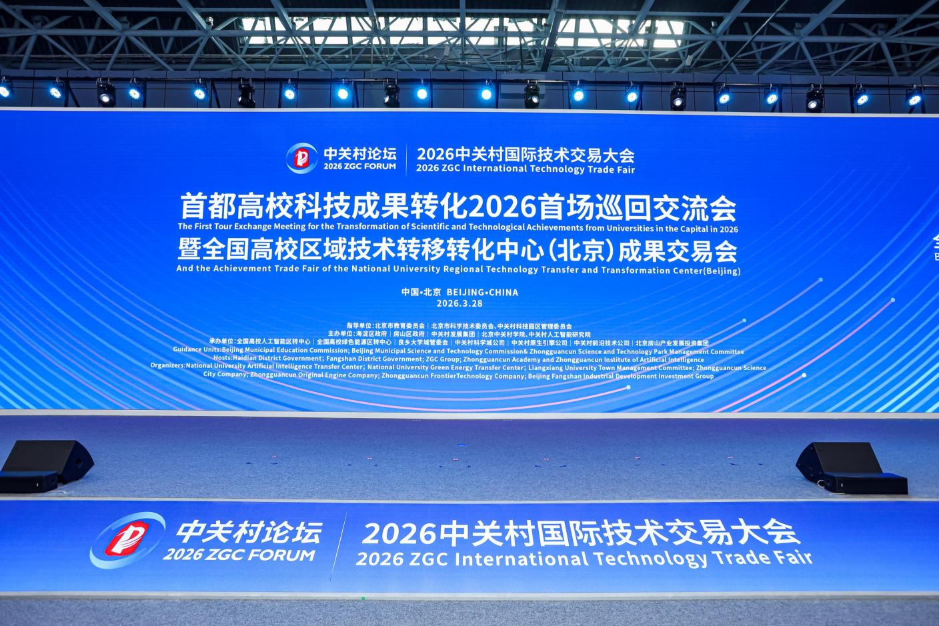
北京市委教育工委，北京市教委，北京市科委、中关村管委会，海淀区政府，房山区政府等领导，全国高校区域技术转移转化中心（北京）、清华大学、北京大学、北京航空航天大学、北京理工大学、北京科技大学、北京邮电大学、北京工业大学、首都医科大学以及中关村发展集团等高校、科研院所、领军企业、知名投资机构的代表约300人齐聚一堂，共同见证政策创新、平台发布与项目路演，深入探讨科技成果转化新路径、新模式。
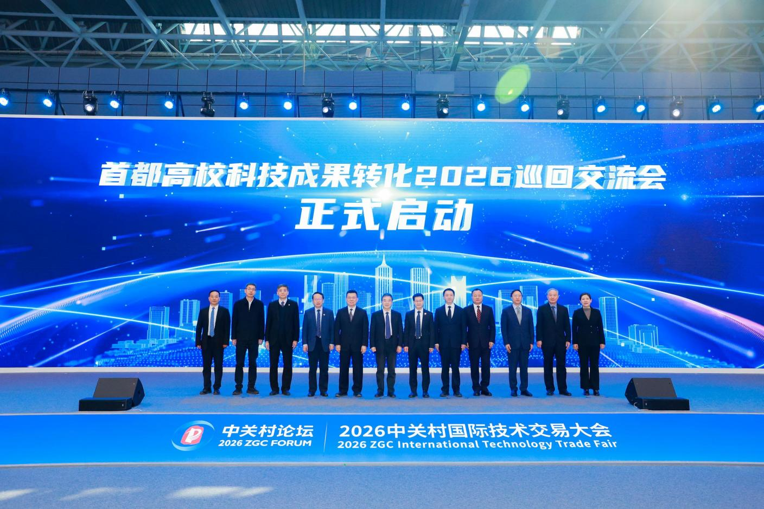
政策与模式双创新 激活成果转化新动能
加快高校科技成果转化，是深入实施创新驱动发展战略、强化国家战略科技力量、培育壮大新质生产力的核心举措。2026年政府工作报告明确提出，完善新兴领域知识产权保护制度，加快重大科技成果高效转化应用，推动更多科技成果就地转化、就地产业化。本次活动以政策发布、平台落地、基金设立、项目路演为抓手，推动高校科技成果与产业需求精准对接，助力北京建设全球人工智能创新高地和科技成果转化枢纽。

活动现场，北京市教委发布《关于促进首都高校科技成果转化的若干措施》，系统部署提升高校成果转化效能的专项政策举措，为高校成果转化提供坚实制度保障与政策支撑。北京理工大学技术转移中心主任陈柏强深入解读“先赋权后行权”创新转化模式，分享高校成果权属改革可落地实践经验，为破解科技成果转化体制机制障碍提供新路径，受到与会嘉宾关注。
重要平台集中落地 构建全链条服务生态
作为本次活动重要成果，北京中发原生引擎人工智能创业投资基金正式发布，全国首个“AI孵化AI”成果转化平台同步亮相。该平台以系统化方案破解科技成果转化中“找不准时机、找不到人才、建不起信任”三大痛点：以AI挖掘优质项目，通过分析论文、代码、产业动态等信息捕捉早期商业价值信号；以AI匹配核心人才，依托机器学习构建创业成功率预测模型，精准筛选优质创业团队；以AI打通全链路服务，整合人才、资本、算力、空间、场景等资源，打造“AI孵化AI”全新范式。
北京中发原生引擎人工智能创业投资基金由中关村发展集团联合海淀区、中关村学院共同发起，以“耐心资本”长期陪伴早期AI项目成长，专注布局A轮及之前阶段，重点投向新一代大模型、智能体应用、智能硬件、新一代AI基础设施四大赛道，聚焦科学突破者、产业洞察者、创新青年人才三类团队。基金采用“双 GP”架构，总规模20亿元，首期5亿元，存续期10年，实现“资本周期”与“创新周期”战略匹配，全力打通科技成果产业化“最初一公里”。
两大平台由中关村发展集团旗下中关村原生引擎（北京）科技有限公司运营。公司成立于2025年12月，专注为AI项目提供从创意孵化到上市培育的全周期服务，同时作为全国高校人工智能区域技术转移转化中心（北京）唯一运营主体，肩负打造“全球AI创新策源地”的重要使命。
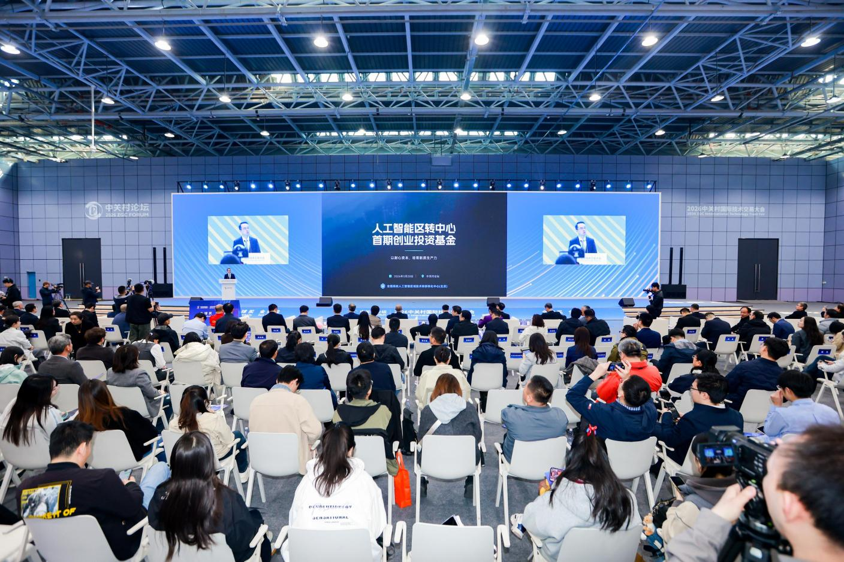
金融联动精准施策 助力科研成果产业化
全国高校绿色能源区域技术转移转化中心发布《绿色能源区转中心科技成果转化项目“拨投结合”资金管理办法》，给予单个项目最高500万—1000万元的资金支持，解决科研基金不涉及、社会基金不敢投的概念验证和中小试阶段的资金需求；联动银行、基金机构，创新构建“拨投结合、拨贷联动、基金矩阵”全链条金融支撑方案，精准破解绿色能源领域科创项目全生命周期的融资难题，为高校科技成果从实验室走向产业化提供可持续的资金保障。
产教深度融合育人 培育复合型人才
绿色能源区转中心科技产业创新学院同期正式揭牌启动，学院建设方案同步发布。学院是落实教育部科技商学院建设总体部署、深化产教融合、科教融汇、推进教育科技人才一体化发展的重要实践。学院聚焦绿色能源领域，着力破解教育与产业需求脱节痛点，打破传统课程体系，以成果转化实战为核心导向，推行“1年理论筑基+2年项目实战”的“1+2”培养模式，将产业实践课程贯穿培养全过程，实践课程占比超70%，专设校企协学位评定委员会，以论文或者实践成果、专利、实践报告作为联合培养类学生的毕业评价依据。2026年面向首批三所合作高校招收全日制硕士研究生30人，将为绿色能源领域科创成果高效转化提供坚实人才支撑。
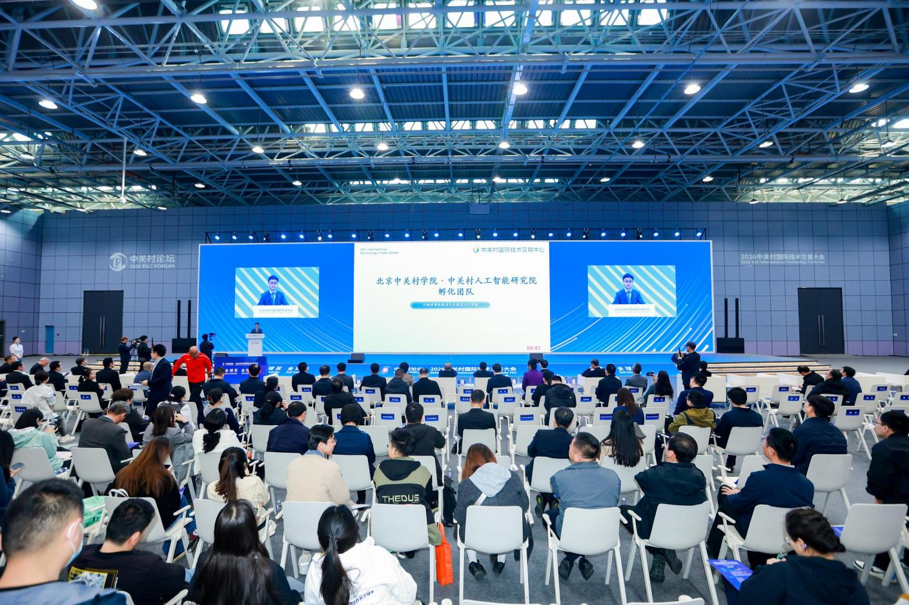
前沿成果密集路演 硬核技术对接产业需求
本次活动设置项目路演环节，15个优质高校项目集中展示，现场同步滚动推介100项在京高校科技成果，覆盖人工智能、绿色能源、智能制造、生命健康等多个战略领域。项目由北京市教委、海淀区政府、房山区政府联合筛选，来自中关村学院、北京体育大学、北京航空航天大学、中国科学院大学、清华大学、北京大学等高校。
其中，海淀区作为全国科技创新核心区，积极发挥创新资源集聚优势，推送项目涵盖具身通用智能、高端制造智能检测装备、算力调度网络、企业智能化软件研发系统等前沿领域；房山区作为首都南部科技创新高地，依托良乡大学城等创新平台，聚焦绿色能源与新材料领域，推送项目包括高能锂离子电池用富锂锰正极材料、硫基液流电池技术、退役锂电池高价值回收及资源化利用等，充分展现了区域特色产业与高校科技成果的深度融合。活动特邀启航投资合伙人王春平、中技所董事长郭书贵分别从资本与技术交易视角专业点评，为路演项目注入市场洞察与实战指导。
现场展示推介区通过电子屏滚动呈现100项高校科技成果，覆盖算力调度、AIGC检测、智能编程、新型储能、电池回收、智慧中药房、非接触激光减脂塑形、食品感官数智化检测等硬核技术，全部具备清晰产业化路径与广阔应用前景。
四方资源精准对接 打造转化加速平台
本次活动汇聚高校成果项目代表、高校成果转化从业人员、政府机构、投资机构、区转中心人员及科技企业代表等约300人，同步开启线上直播。参会主体涵盖首都高校、海淀与房山两区政府部门、产业投资机构及具有技术采购需求的科技企业，搭建起“高校+政府+资本+企业”四方联动的高效对接平台。
中关村发展集团作为主办单位之一，依托全国高校区域技术转移转化中心（北京），整合海淀区、房山区产业资源，联合中关村学院×中关村人工智能研究院，构建跨区域、跨学科的成果转化服务网络，推动高校科技成果与产业需求精准匹配，加速优质成果落地转化。
清华大学转化项目共绩科技负责人表示，中关村发展集团不仅为项目提供了专业的算力支撑与技术孵化服务，更凭借深厚的资源整合能力，为项目链接了产业链上下游优质资源与资本渠道，让高校技术成果得以快速走向产业化应用。
北京大学转化项目aiXcoder项目负责人也谈到，中关村发展集团打造的各类对接平台与常态化活动，让项目团队能够精准对接市场需求，集团的专业服务团队更全程跟进，为项目落地解决了诸多实际问题，真正让科研团队能够心无旁骛搞研发。
本次全球高校技术转移转化对接专场，是深化政企校研资协同、推动科技成果转化的重要实践，充分彰显高校创新成果的巨大潜力与价值。未来，中关村发展集团将持续发挥科技投资与产业服务平台优势，不断完善全链条成果转化服务体系，为北京建设国际科技创新中心、打造全球科技成果转化枢纽贡献坚实力量。

